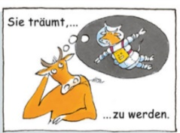
Tâche «Une nouvelle aventure de Marta»

Du erfindest ein neues Abenteuer von Marta, indem du Sätze schreibst und dazu zeichnest. Du kannst fürs Schreiben das Fichier, das Magazine und die boîte de traduction zu Hilfe nehmen. Die untenstehenden Satzanfänge helfen dir auch dabei.

Welches Abenteuer soll Marta erleben? Du kannst aus der Liste auswählen oder mit einer eigenen Idee den Titel vervollständigen:

astronaute (Astronaut/in) footballeuse (Fussballerin)
docteur (Arzt/Ärztin) chanteuse (Sängerin)
peintre (Malerin) danseuse (Tänzerin)
inventeur (Erfinder/in) chauffeur de train (Lokführer/In)
usw….

Titre (Titel): Marta rêve de devenir ___________________________________

Schreibe nun dein Abenteuer/deine Geschichte auf.

1. Quoi? (Was?)

Marta rêve de devenir______________________________________________

2. Où? (Wo) Wähle hier 2 Satzanfänge aus.

Marta va a _______________________________________________________

Marta se présente au_______________________________________________

Marta se rend à ___________________________________________________

3. Comment? (Wie?) Wähle hier mindestens 3 Satzanfänge aus.

Marta s’entraîne __________________________________________________

Marta doit apprendre à_____________________________________________

Marta dit : _______________________________________________________

Marta tombe _____________________________________________________

Marta est à l’hôpital, elle a __________________________________________

Marta s’envole pour________________________________________________

Marta fait des ____________________________________________________

Marta voit un journaliste ____________________________________________

4. Le succès de Marta (Martas Erfolg)

Marta gagne ______________________________________________________

Marta monte sur le podium, elle reçoit _________________________________

Marta devient (wird) la star, la reine, la princesse usw. de _________________________________________________________________

Bôite de traduction
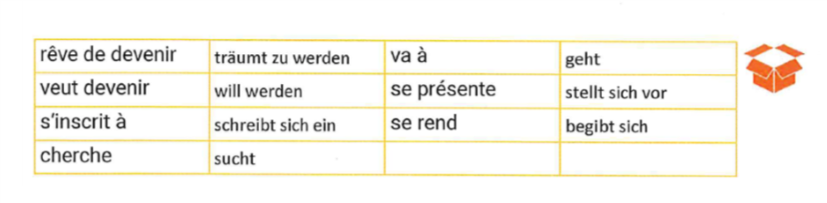
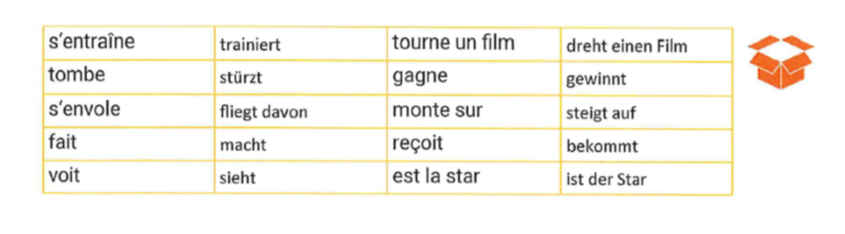
5. Übe das Vorlesen deiner Sätze.

6. Zeichne mindestens zu jeder Nummer/Text ein passendes Bild ins
entsprechende Feld.

7. Mache eine Videoaufnahme. Du kannst dir das Beispiel dazu anschauen.

Bilder zu Martas Abenteuer

1. | 2.
3. | 4.
5. | 6.

